|  |  |
| --- | --- |
| SỞ GD&ĐT HƯNG YÊN  **TRƯỜNG THPT VĂN GIANG**  --------------------  Số: 314/KH-VG | **CỘNG HÒA XÃ HỘI CHỦ NGHĨA VIỆT NAM**  **Độc lập – Tự do – Hạnh phúc**  *Văn Giang, ngày 08 tháng 5 năm 2021* |

**KẾ HOẠCH**

**TUẦN LỄ QUỐC GIA NƯỚC SẠCH VÀ VỆ SINH MÔI TRƯỜNG NĂM 2021**

Thực hiện Công văn số 736/SGDĐT-KHTC ngày 6 tháng 5 năm 2021 về việc tổ chức “Tuần lễ Quốc gia nước sạch và vệ sinh môi trường năm 2021”. Trường THPT Văn Giang xây dựng kế hoạch tuyên truyền triển khai thực hiện như sau:

**I. MỤC ĐÍCH, YÊU CẦU**

**1. Mục đích**

 Góp phần nâng cao nhận thức của cộng đồng về tầm quan trọng của tài nguyên nước đối với cuộc sống và sự phát triển của xã hội; nâng cao ý thức, trách nhiệm của các tổ chức, cá nhân đối với công tác quản lý, khai thác, sử dụng tài nguyên nước, thúc đẩy phong trào toàn dân tham gia bảo vệ nguồn nước và vệ sinh môi trường.

**2. Yêu cầu**

Phát động phong trào hưởng ứng với chủ đề​ ***"Đảm bảo an ninh nguồn nước trong cấp nước sạch và vệ sinh môi trường nông thôn vì sức khỏe cộng đồng”***đến tất cả cán bộ đảng viên, giáo viên, nhân viên và các em học sinh trong nhà trường; tuyên truyền tới toàn thể dân nhân trên địa bàn; các hoạt động hưởng ứng được thực hiện bằng nhiều hình thức, việc làm cụ thể, thiết thực góp phần bảo vệ, cải thiện chất lượng tài nguyên nước, vệ sinh môi trường nâng cao chất lượng sức khoẻ của nhân dân tại địa phương.

**II. NỘI DUNG**

- Tổ chức vệ sinh môi trường tại khuôn viên trường học, hành lang giao thông xung quanh trường, gia đình học sinh, nơi công cộng, (thu gom chất thải, khơi thông dòng chảy, nạo vét kênh mương,…).

- Thông tin, tuyên truyền, phổ biến trên các phương tiện truyền thông của nhà trường: Webside chính thức của trường; zalo,…với nội dung về nước sạch và vệ sinh môi trường trong điều kiện đảm bảo các quy định của Chính phủ về an toàn phòng và chống dịch bệnh COVID-19.

- Tổ chức truyền thông trực tiếp trên web của nhà trường nhằm nang cao nhận thức hành vi của cán bộ nhân viên, giáo viên và học sinh về việc sử dụng nước sạch, giữ gìn vệ sinh môi trường, vệ sinh cá nhân nâng cao sức khỏe và phòng chống dịch bệnh.

- Phổ biến, quán triệt các giáo viên lồng ghép nội dung tuyên truyền về vệ sinh và môi trường thực hiện rửa tay với xà phòng cho học sinh thông qua các tiết dạy trực tuyến trong tuần từ 10/5 đến 15/5.

- Giao ban Cơ sở vật chất và GVCN các lớp lập kế hoạch duy trì và sử dụng hệ thống các vòi nước công cộng trong khuôn viên trường. Hệ thống các nhà vệ sinh của giáo viên và học sinh. Đảm bảo vệ sinh khuôn viên sạch sẽ, hạn chế tối đa rác thải đặc biệt là rác thải nhựa..

-  Treo băng zôn khẩu hiệu tuyên truyền tại cổng trường học; tổ chức vẽ tranh, văn nghệ với chủ đề ***"Đảm bảo an ninh nguồn nước trong cấp nước sạch và vệ sinh môi trường nông thôn vì sức khỏe cộng đồng”.***

**III. THỜI GIAN**

- Các hoạt động hưởng ứng thực hiện từ ngày 8/5/2021 đến ngày 30/6/2021 và kéo dài tới ngày Môi trường Thế giới.

**IV. BAN TỔ CHỨC, TRIỂN KHAI THỰC HIỆN**

**1. Ban tổ chức**

|  |  |  |  |
| --- | --- | --- | --- |
| **TT** | **HỌ VÀ TÊN** | **CHỨC VỤ** | **CHỨC DANH** |
| 1 | Nguyễn Thị Hồng Ngân | Hiệu trưởng | Trưởng ban |
| 2 | Lê Khánh Chiến | P. Hiệu trưởng | P. trưởng ban thường trực |
| 3 | Đào Quang Bình | P. Hiệu trưởng | P. trưởng ban |
| 4 | Đặng Hữu Cảnh | P. Hiệu trưởng | P. trưởng ban |
| 5 | Đỗ Thanh Phúc | Bí thư Đoàn TN | Ủy viên – Phụ trách công tác  truyền thông |
| 6 | Lê Trung Kiên | Phó BT | Ủy viên – Phụ trách công tác  CNTT |
| 7 | Nguyễn Ngọc Khả | Khối trưởng CN K12 | Ủy viên |
| 8 | Nguyễn thị Bướm | Khối trưởng CN K11 | Ủy viên |
| 9 | Chụ Thị Phương Ny | Khối trưởng CN K10 | Ủy viên |

**​**

**2. Triển khai thực hiện**

- Xây dựng kế hoạch tuyên truyền, chỉ đạo thực hiện, phân công nhiệm vụ cho các thành viên phù hợp với tình hình thực tiễn của đơn vị; chỉ đạo các tổ chức trong nhà trường kết hợp thực hiện tuyên truyền hiệu quả hưởng ứng “Tuần lễ Quốc gia nước sạch và vệ sinh môi trường năm 2021”,với chủ đề***" Đảm bảo an ninh nguồn nước trong cấp nước sạch và vệ sinh môi trường nông thôn vì sức khỏe cộng đồng”.***

Trên đây là kế hoạch tuyên truyền triển khai, thực hiện các hoạt động hưởng ứng Tuần lễ Quốc gia nước sạch và vệ sinh môi trường năm 2021 của trường THPT Văn Giang./.

|  |  |
| --- | --- |
| ***Nơi nhận:***  - Sở GDĐT (b/c);  - Toàn thể GV, NV, HS (t/h);  - Đăng tải website;  - Lưu: VT. | **PHÓ HIỆU TRƯỞNG**  **Đặng Hữu Cảnh** |

|  |  |
| --- | --- |
| ĐOÀN TRƯỜNG THPT VĂN GIANG  **CLB SÁCH VÀ HÀNH ĐỘNG** | **CỘNG HÒA XÃ HỘI CHỦ NGHĨA VIỆT NAM Độc lập - Tự do - Hạnh phúc**  *Văn Giang, ngày 19 tháng 4 năm 2021* |

**KẾ HOẠCH TỔ CHỨC CHUỖI SỰ KIỆN SÁCH**

**CHỦ ĐỀ: ĐỌC SÁCH TRONG KỶ NGUYÊN SỐ**

1. Tên sự kiện: ***“Đọc sách trong kỷ nguyên số”***
2. Đơn vị tổ chức: Câu lạc bộ Sách Và Hành động Đoàn trường THPT Văn Giang.
3. Địa điểm tổ chức: Sân trường THPT Văn Giang.
4. Mục đích:

- Hưởng ứng Ngày sách Việt Nam lần thứ 8 của Sở Thông tin và Truyền thông;

- Nhằm nâng cao nhận thức về văn hóa đọc, khơi dậy lòng đam mê đọc sách, hình thành thói quen đọc, ý thức tự học, học tập thường xuyên;

- Tạo ra sân chơi lành mạnh, tạo sự kiện giao lưu giữa các bạn học sinh trong trường.

1. Phương thức tổ chức:

- Tạo không gia cho các bạn học sinh mượn sách, đọc sách tại sân trường;

- Tổ chức 1 số hoạt động để thu hút các bạn học sinh: check in,…;

- Tổ chức chuỗi minigame trên fanpage CLB về chủ đề Văn học;

- Kết hợp với 1 số CLB khác trong trường.

1. Đối tượng tham dự:

- Học sinh, các thầy cô giáo, cán bộ nhân viên của trường THPT Văn Giang.

1. Thời gian tổ chức: 25/4-3/5/2021
2. Kế hoạch cụ thể:

* Giai đoạn 1 (22-24/4/2021): Truyền thông online và offline
* Giai đoạn 2 (25-29/4/2021): Triền khai minigame tiền sự kiện “The minigame” trên fanpage CLB.

+ Mỗi ngày, trên page CLB sẽ xuất hiện 5 câu hỏi

+ Các bạn tham gia sẽ comment để trả lời câu hỏi với cú pháp: Đáp án_Tag 3 bạn bè của mình

+ Mỗi câu trả lời đúng đầu tiên sẽ nhận được phần quà từ CLB

* Giai đoạn 3 (3/5/2021): Sự kiện chính “Ngày sách”
* Giai đoạn 4 (4/5/2021): Tổng kết sự kiện

1. Thành phần Ban tổ chức:

- Bùi Vân Khánh -11E - Chủ nhiệm CLB

- Nguyễn Hải Yến- 11M- Phó chủ nhiệm CLB

- Quách Thùy Dung- 10B- Phó chủ nhiệm CLB

1. Công tác phòng chống dịch Sars-Cov 2: Mọi người tham gia sẽ được rửa tay xịt khuẩn và bắt buộc phải đeo khẩu trang khi vào khu vực tổ chức sự kiện

Trên đây là kế hoạch tổ chức Ngày sách của CLB Sách Và Hành động Đoàn trường THPT Văn Giang.

**Đại diện CLB**

*Chủ nhiệm*

*Bùi Vân Khánh*

**HÌNH ẢNH NGÀY SÁCH VIỆT NAM LẦN THỨ 8**

CLB SVHĐ Đoàn trường THPT Văn Giang

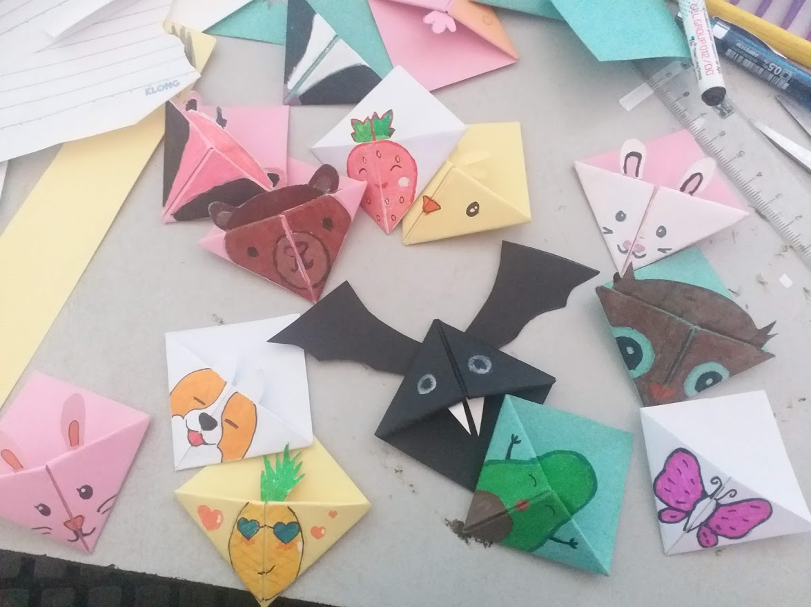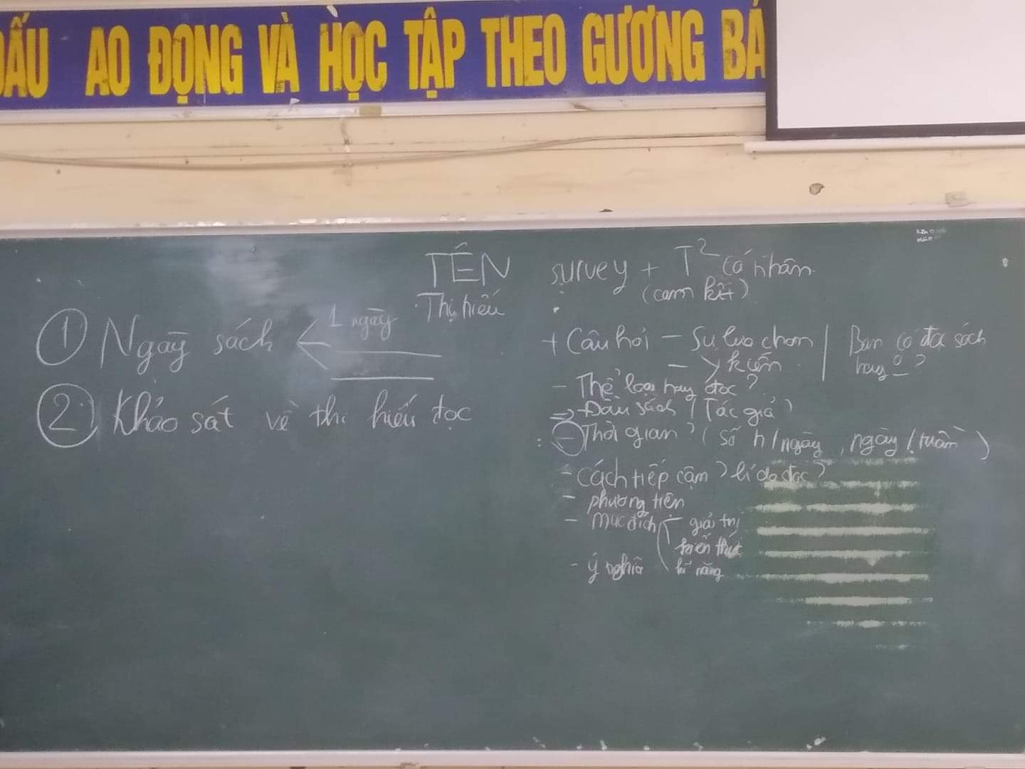

Làm bookmark cho ngày sách



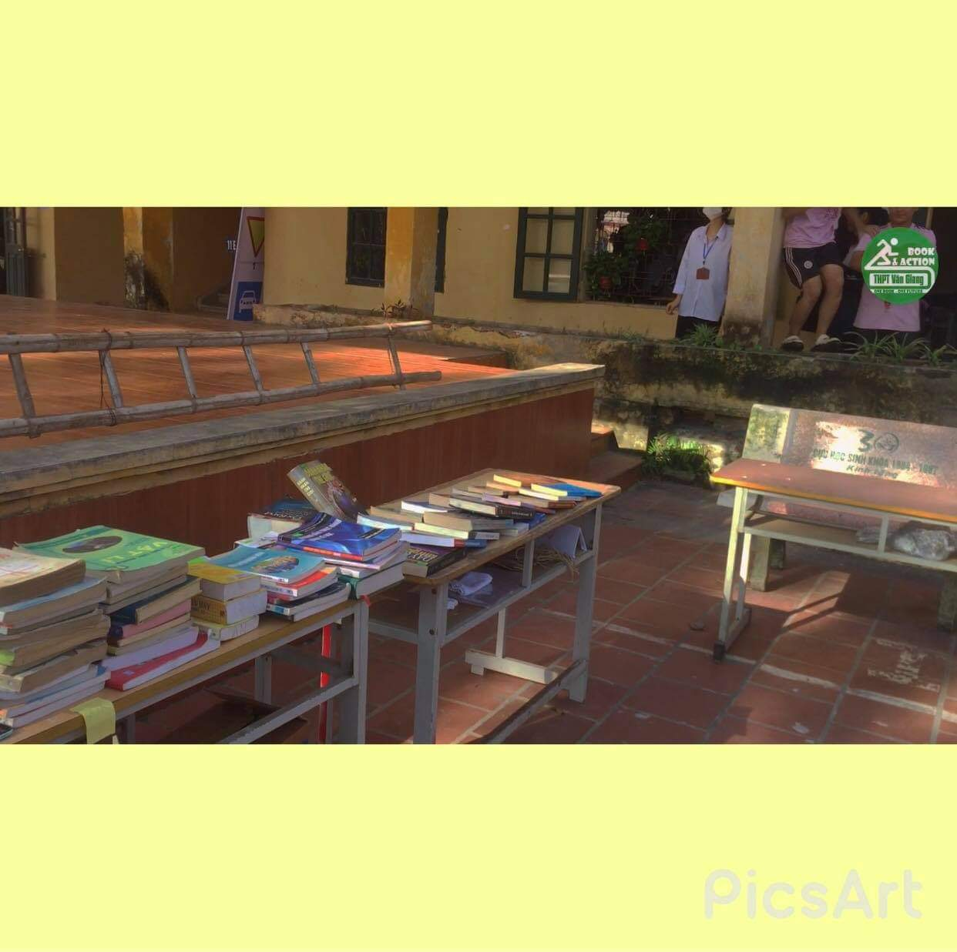 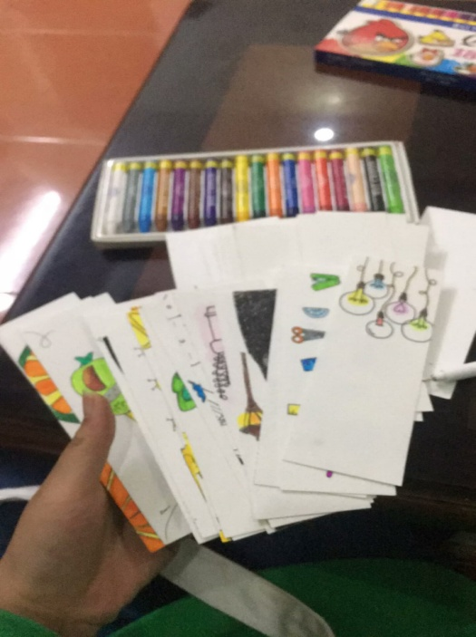

Mọi người chuẩn bị, set up mọi thứ từ sáng sớm

Những chiếc bookmark xinh xinh

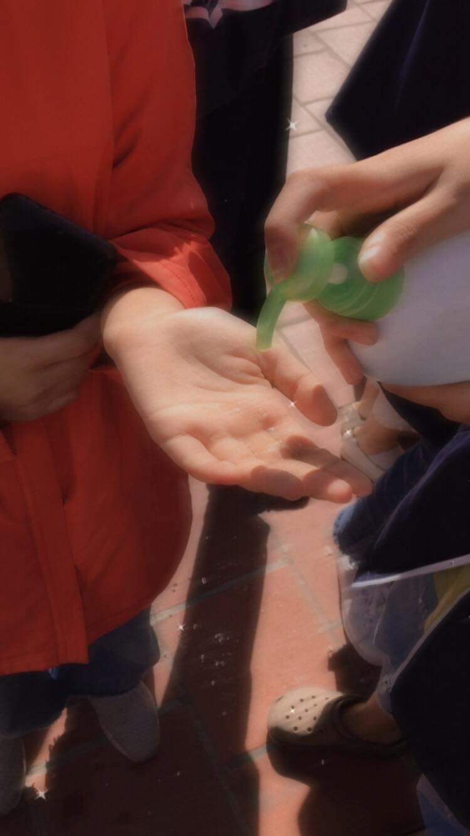 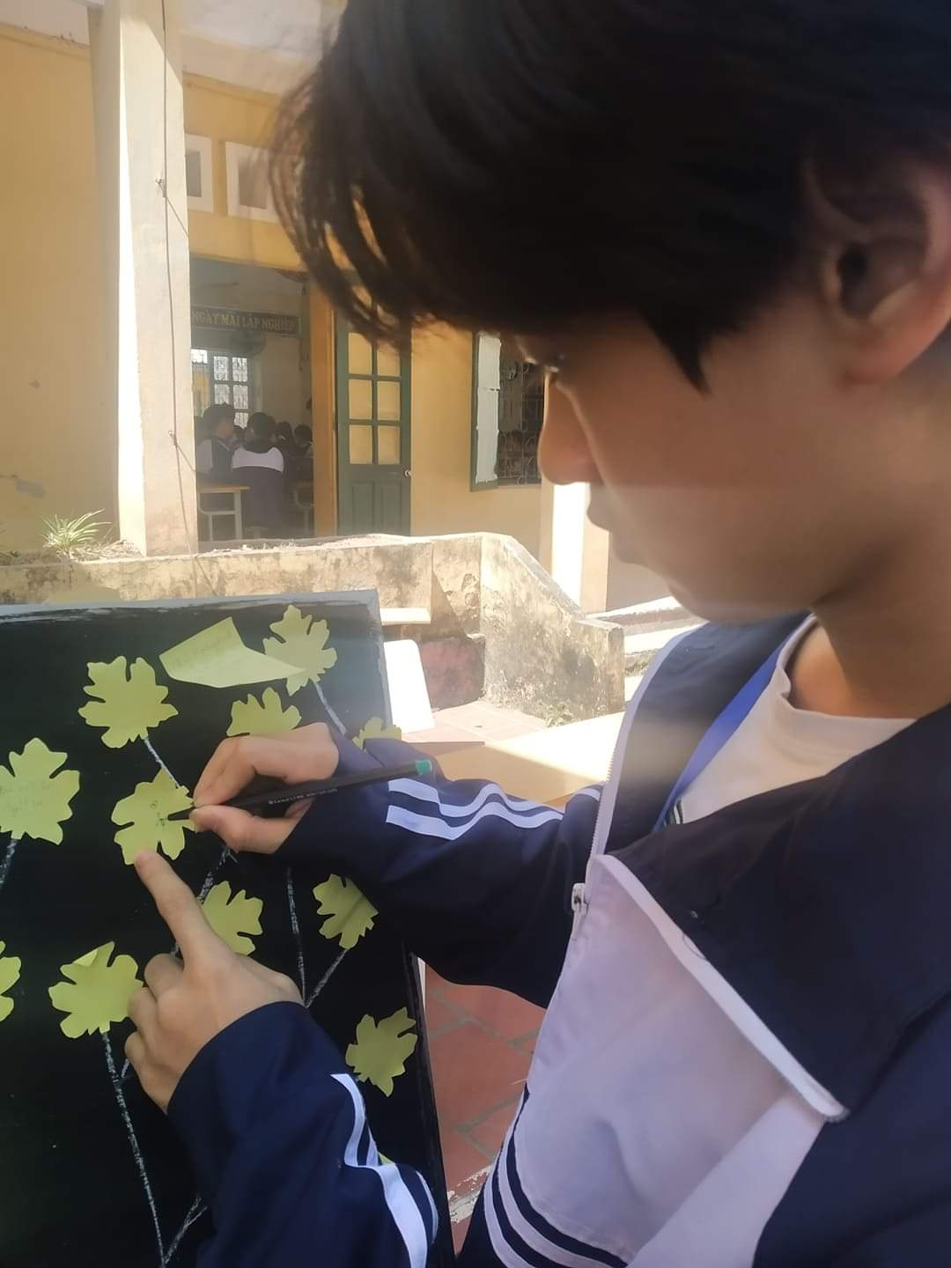

Viết lên bảng điều ước

Rửa tay theo công tác phòng dịch

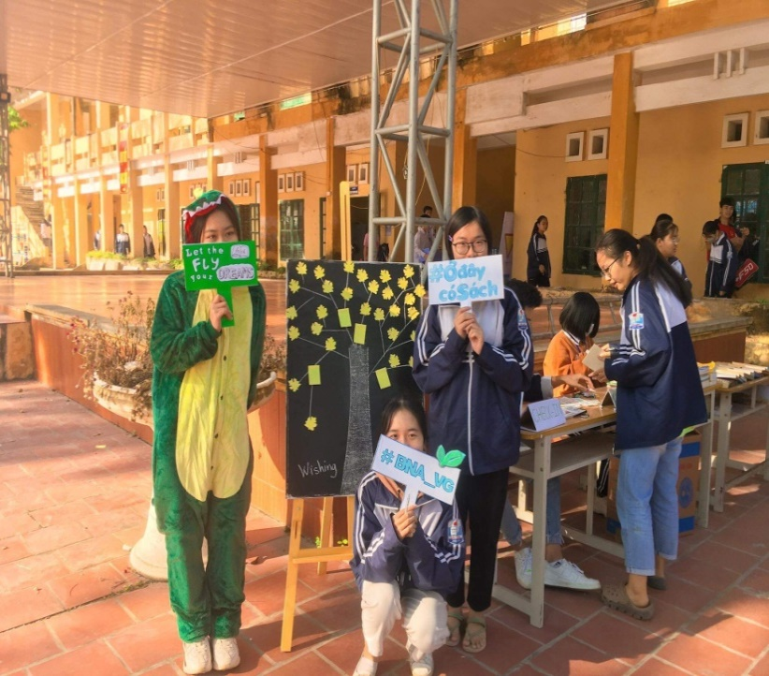 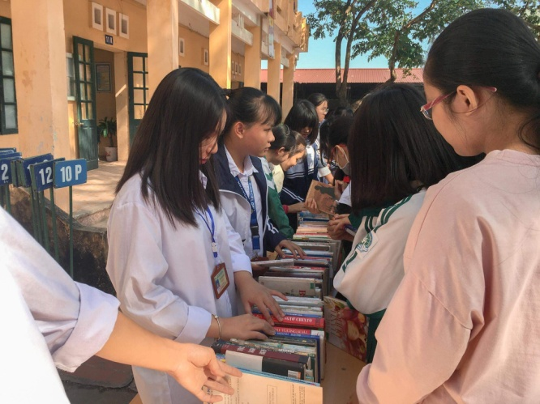

Rất nhiều cuốn sách thú vị đang đón chờ các bạn

Chụp ảnh check in

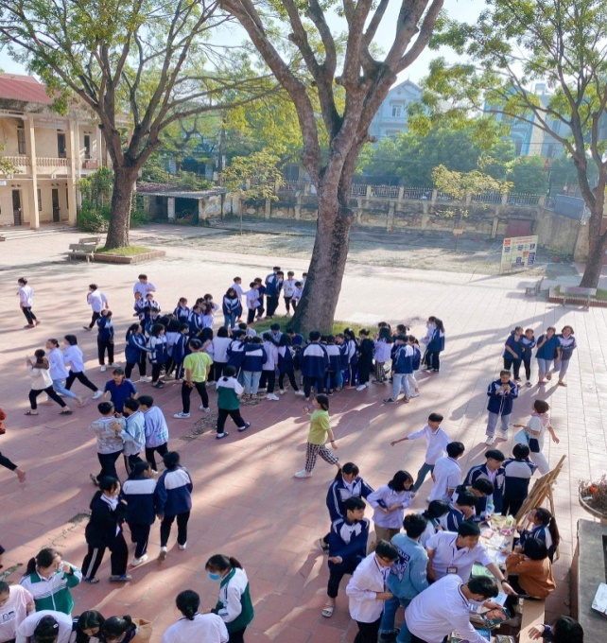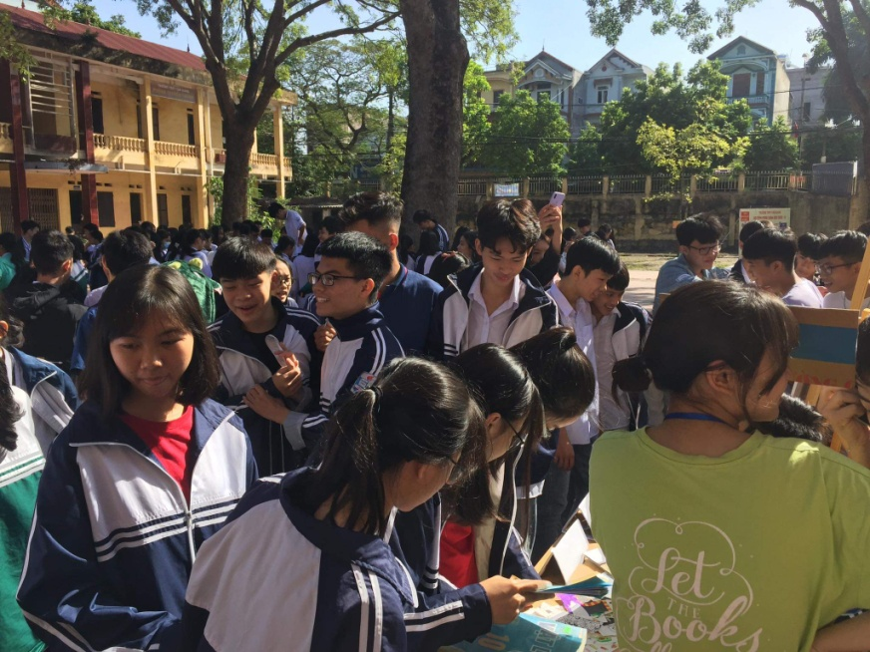

Các bạn học sinh tham gia ngày sách

Toàn cảnh ngáy sách

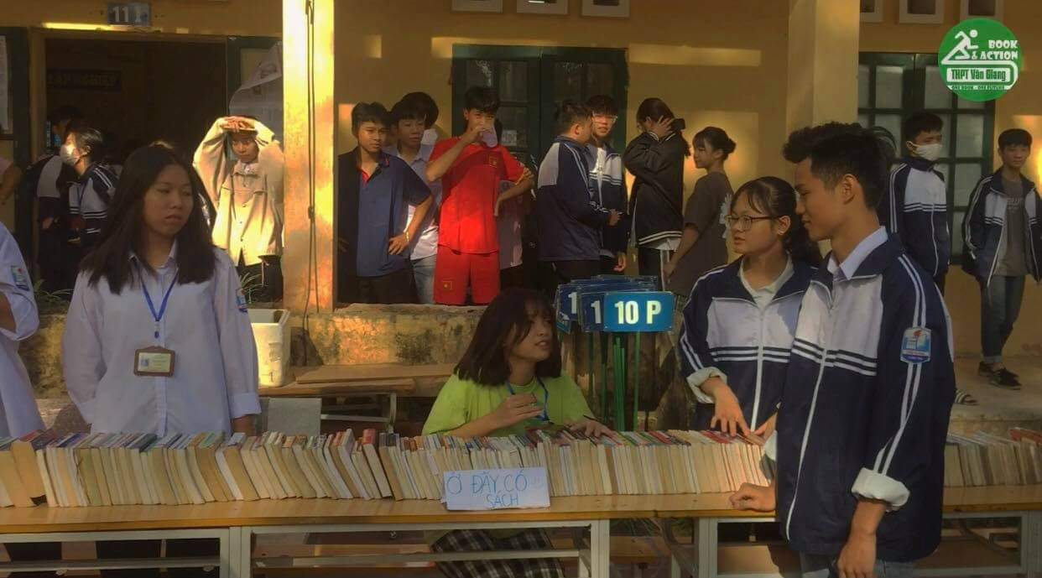

Những cuốn sách được xếp ngay ngắn

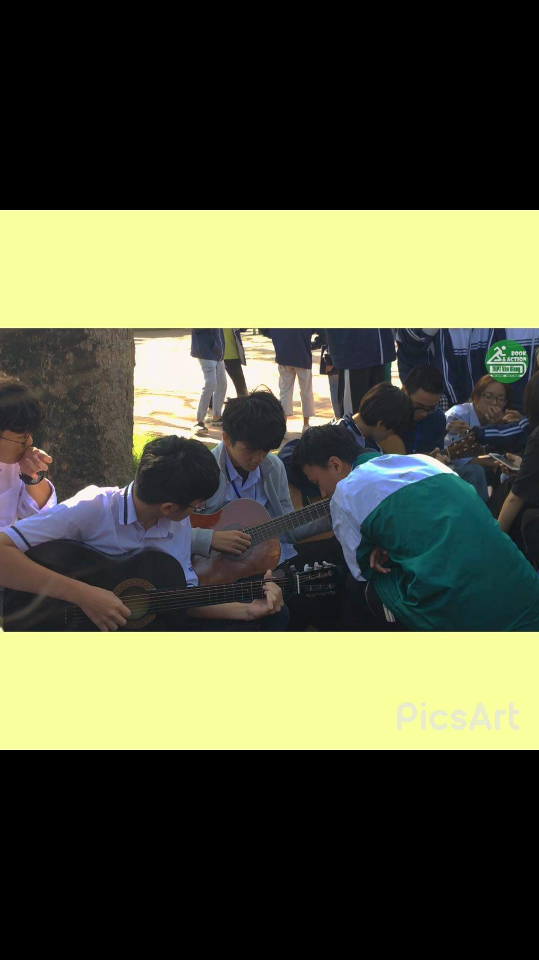

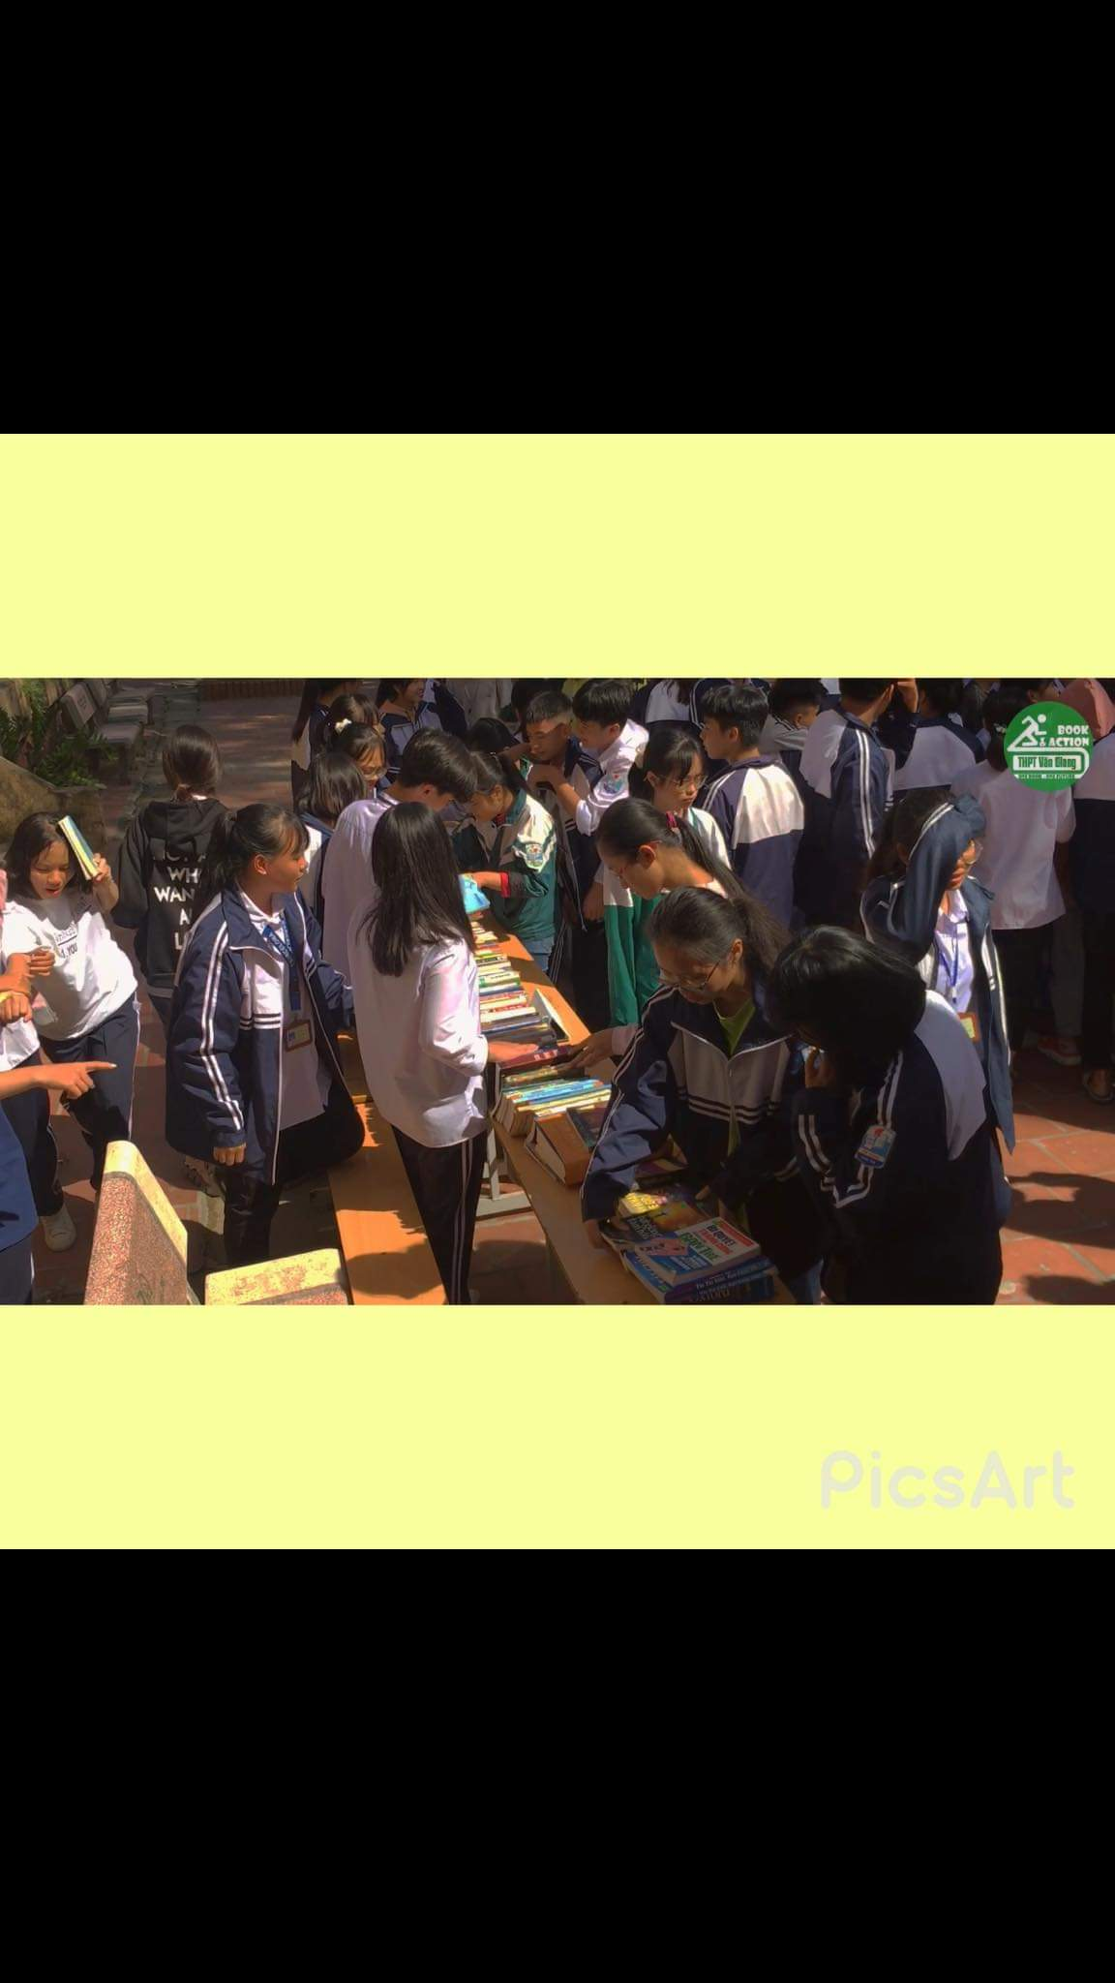

Các bạn học sinh vô cùng hào hứng

Âm nhạc của ngày hội sách rất sôi động nhờ CLB Đàn

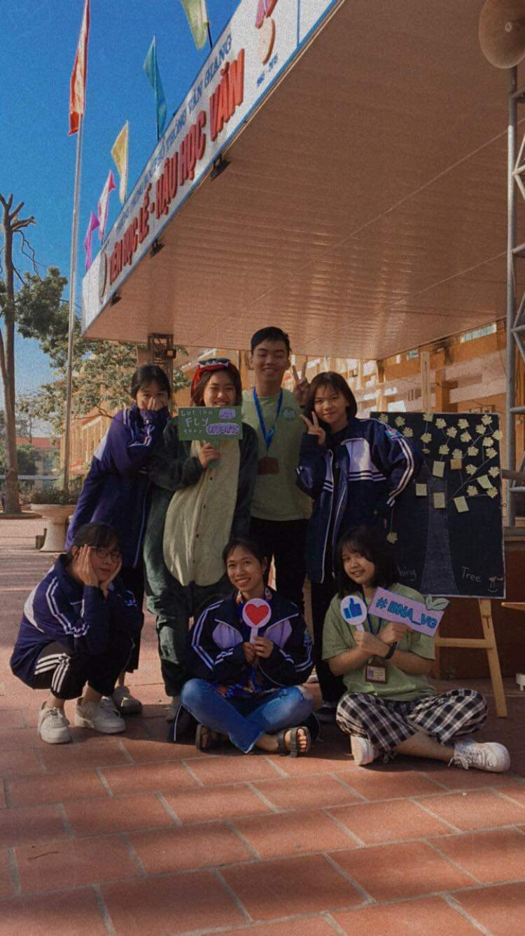

Một ngày tuy mệt mà vui